|  |
| --- |
| Министерство образования Российской Федерации  Пензенский государственный университет  Кафедра «Вычислительная техника» |
| Отчет  по лабораторной работе №2  по курсу «Логика и основы алгоритмизации в инженерных задачах»  на тему «Оценка времени выполнения программ» |
|  |
|  |
| Выполнила студентка группы 19ВВ3:  Табрисов С.А.  Принял:  Митрохин М. А. |
| Пенза  2020 |

**Задание 1:**

1. Вычислить порядок сложности программы (*О*-символику).
2. Оценить время выполнения программы и кода, выполняющего перемножение матриц, используя функции библиотеки time.h для матриц размерами от 100, 200, 400, 1000, 2000, 4000, 10000.
3. Построить график зависимости времени выполнения программы от размера матриц и сравнить полученный результат с теоретической оценкой.

Т.к. в программе три вложенных цикла имеем: О(n­­­3)

Оценка времени работы программы:

100x100:

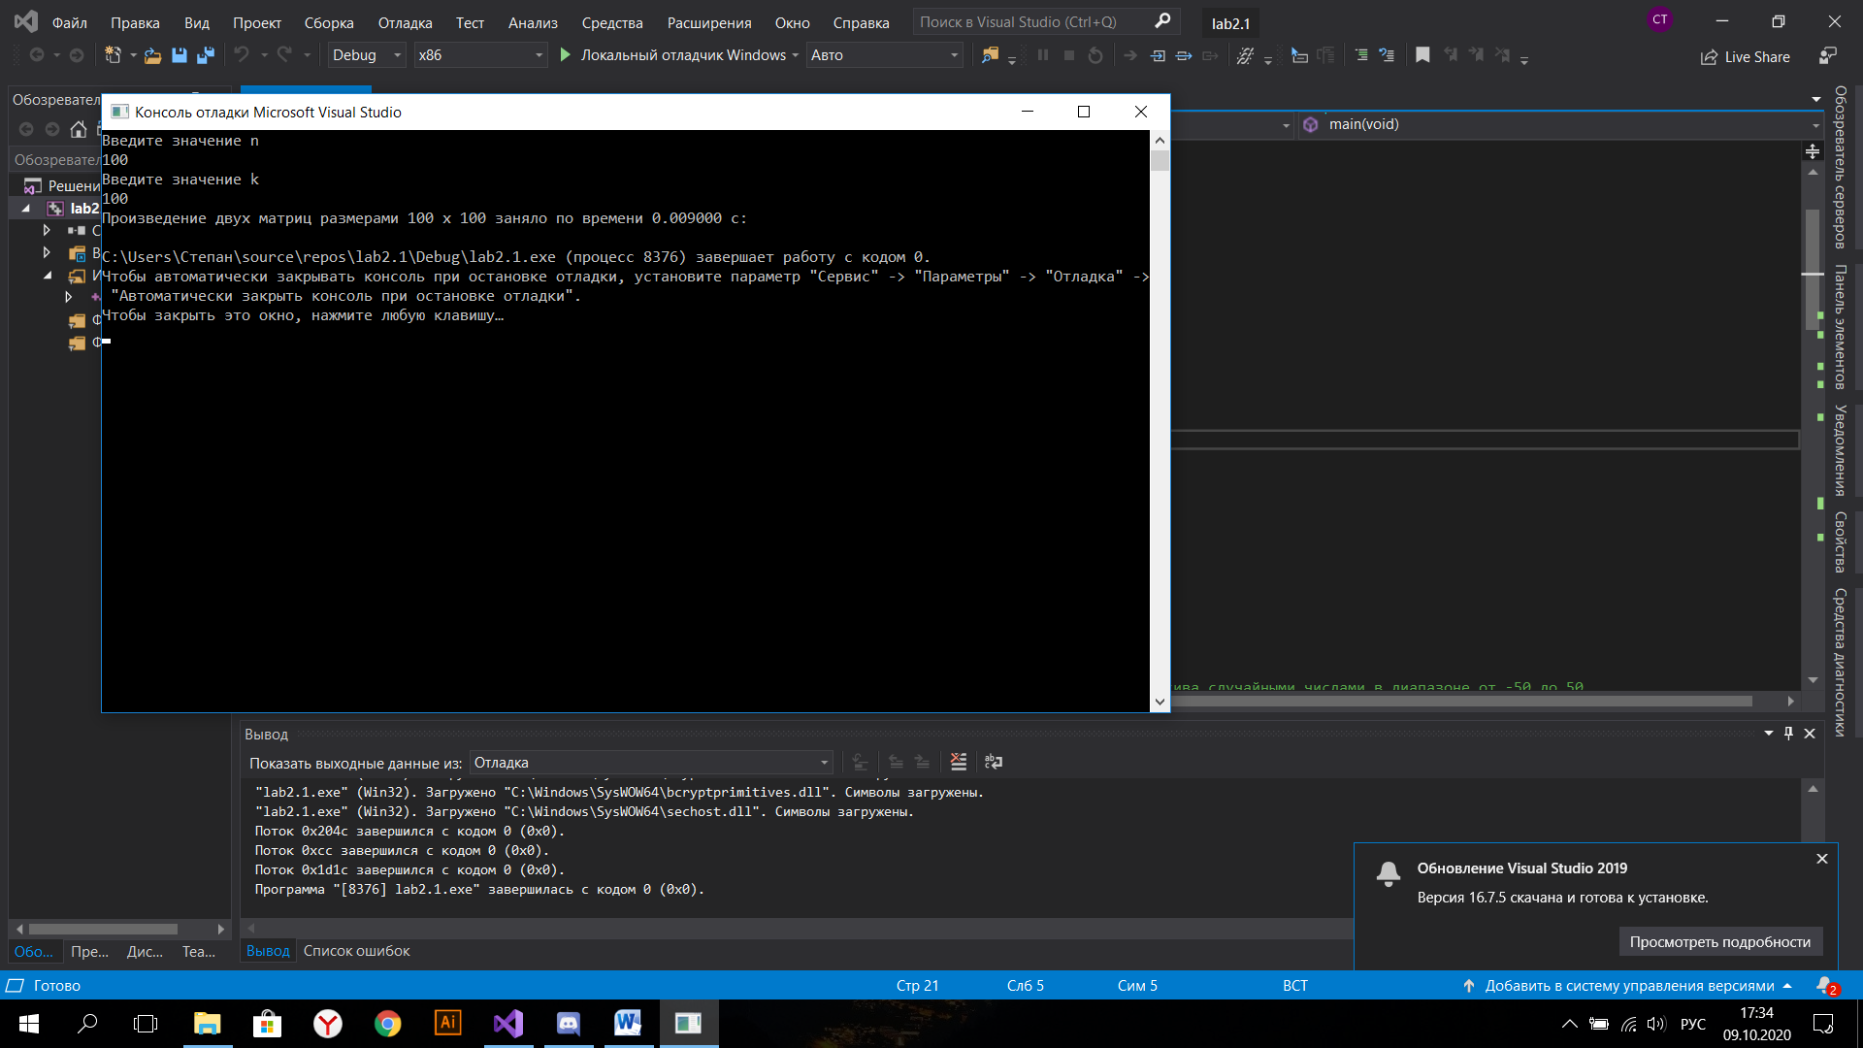

200x200:

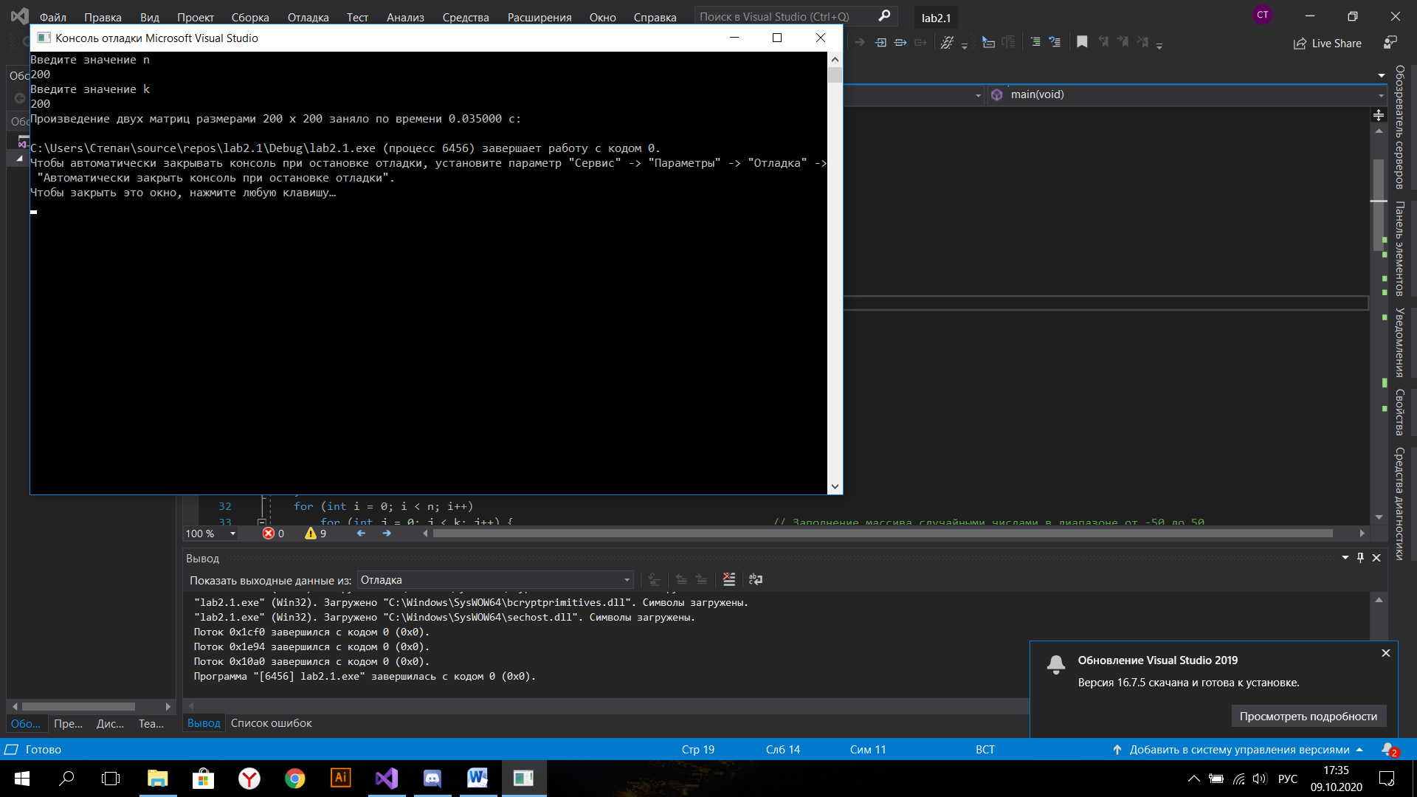

400x400:

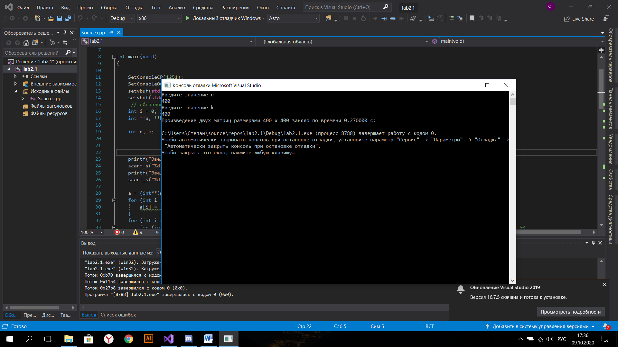

2000x2000:

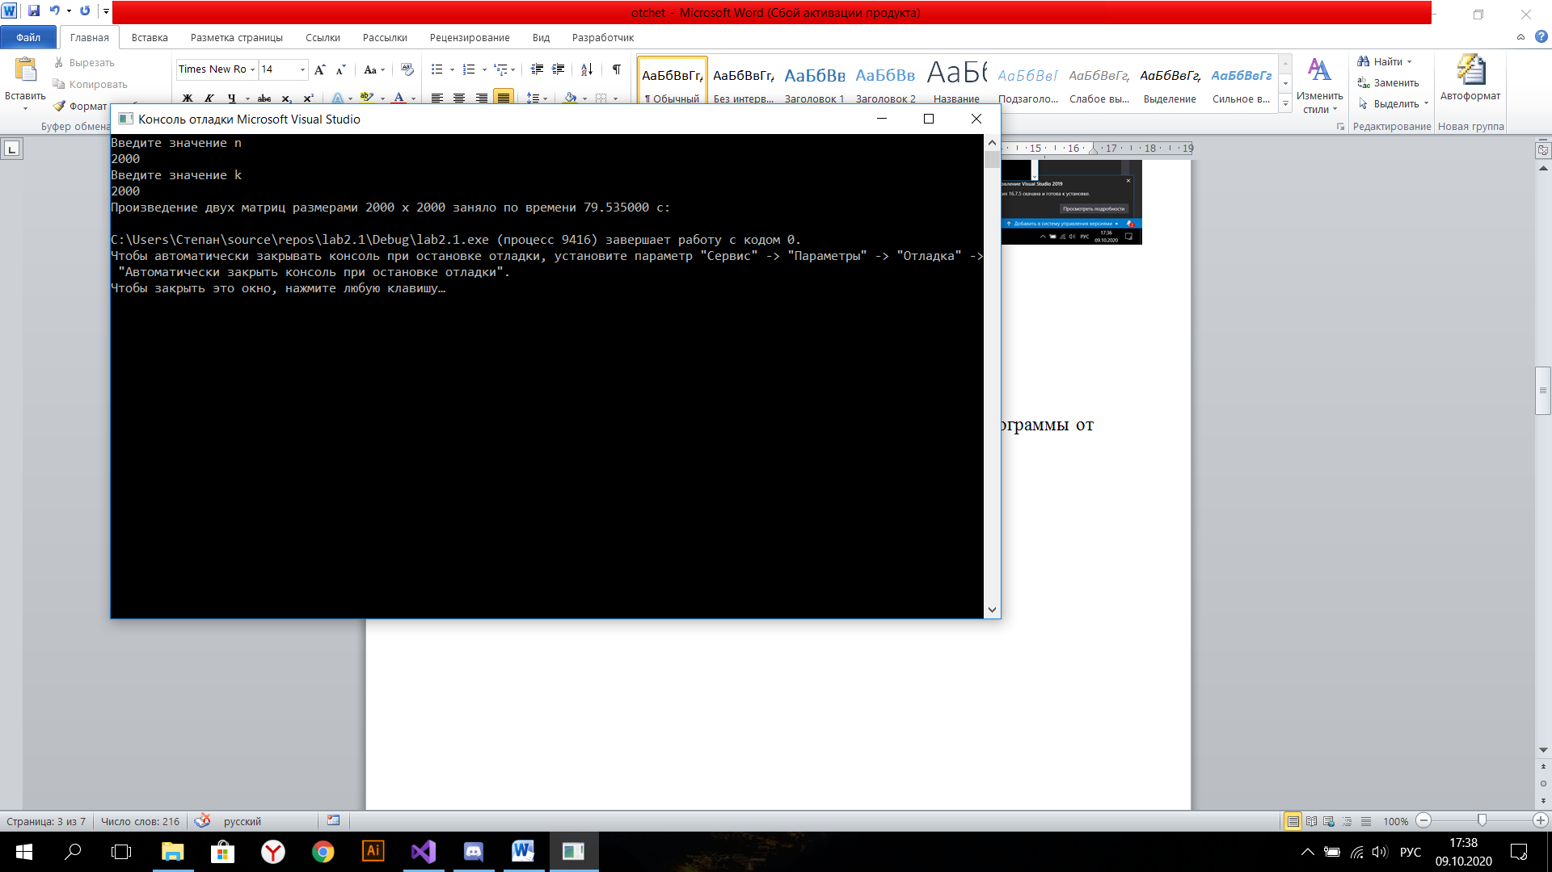

4000:

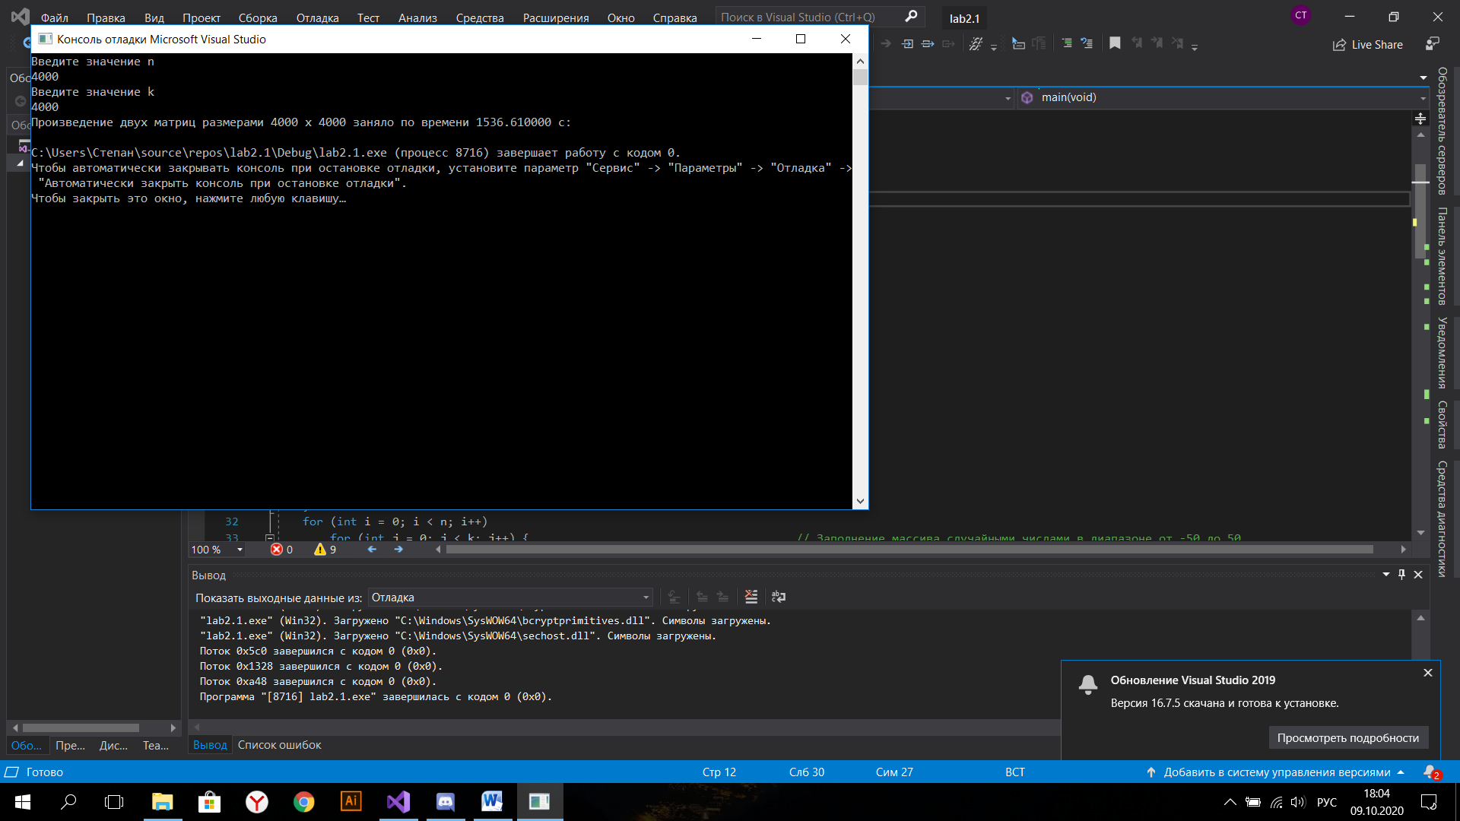

3: Построил график зависимости времени выполнения программы от размера матриц

Исходя из этого можно сделать вывод о том, что чем больше матрицы тем дольше по времени занимает их перемножение.

**Задание 2**:

1. Оценить время работы каждого из реализованных алгоритмов на случайном наборе значений массива.
2. Оценить время работы каждого из реализованных алгоритмов на массиве, представляющем собой возрастающую последовательность чисел.
3. Оценить время работы каждого из реализованных алгоритмов на массиве, представляющем собой убывающую последовательность чисел.
4. Оценить время работы каждого из реализованных алгоритмов на массиве, одна половина которого представляет собой возрастающую последовательность чисел, а вторая, – убывающую.
5. Оценить время работы стандартной функции qsort, реализующей алгоритм быстрой сортировки на выше указанных наборах данных.

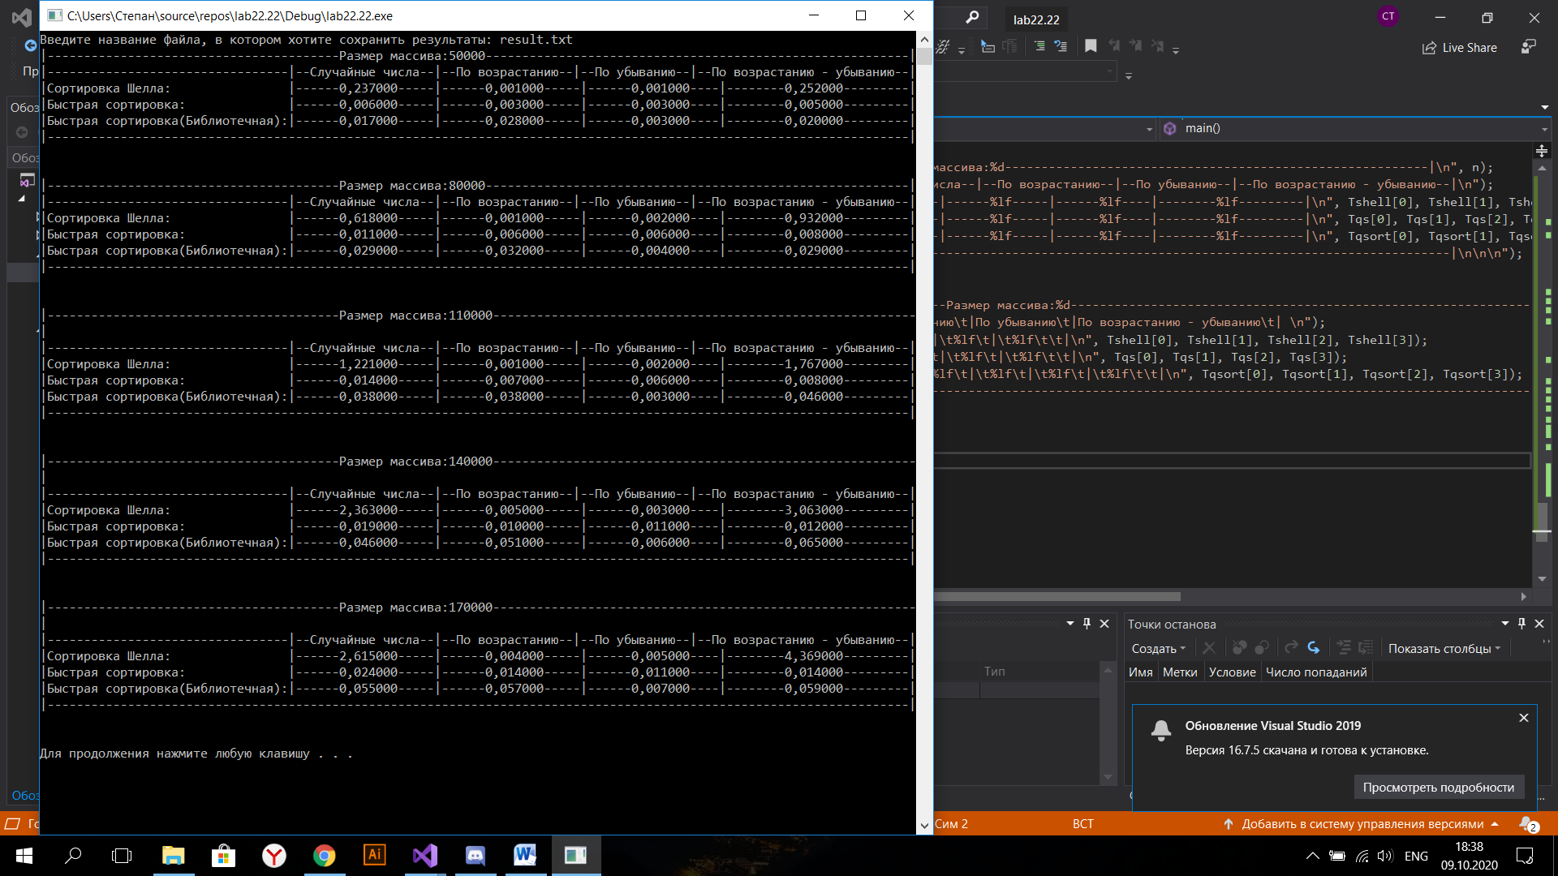

Результаты сохраняются в файл:

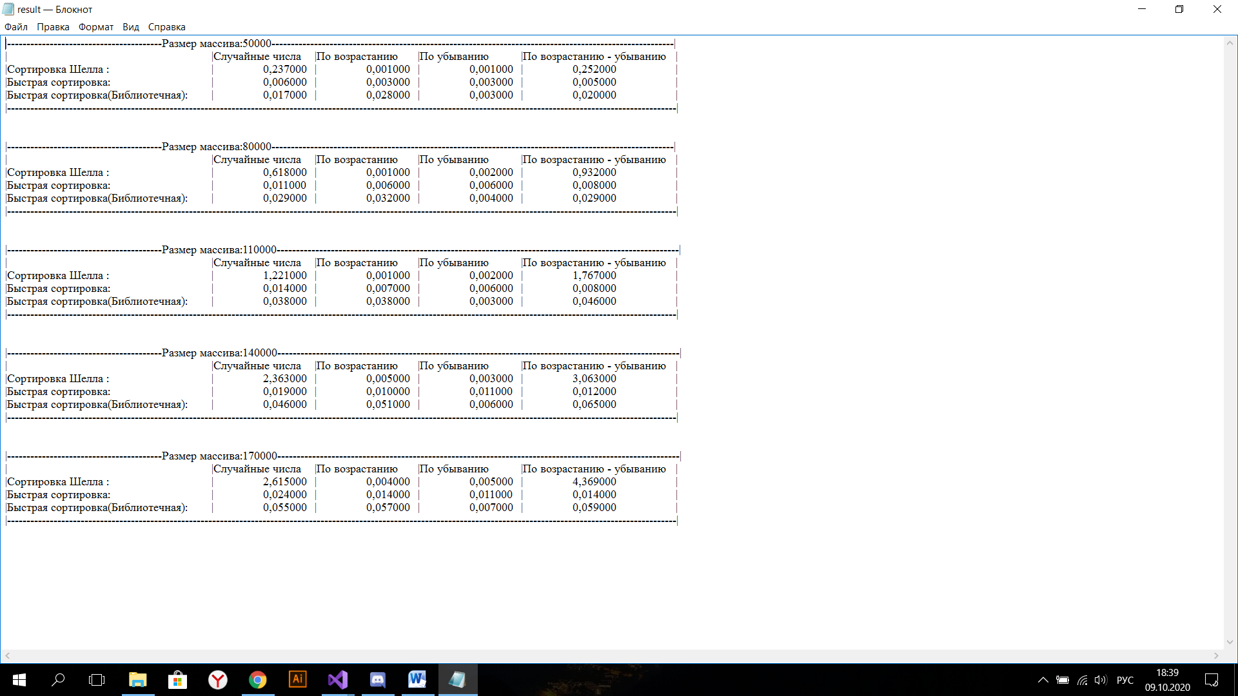

Вывод: Исходя из файла с результатами, можно сделать вывод о том, что алгоритмы с различными наборами данных выполняют сортировку за разное время. Сортировка Шелла наилучший результат показывает на отсортированных наборах данных (по возрастанию/убыванию), а худший при случайных наборах данных. Остальные алгоритмы работают также, разница только во времени. Кроме быстрой сортировки (библиотечная), уже отсортированные массивы (по возрастанию) она обрабатывает дольше, чем массивы со случайными наборами и отсортированные по убыванию. Также проанализировав все результаты, можно сказать, что алгоритм быстрой сортировки является самым быстрым из всех трех.